

مطالعات ژئوشيميايي، شبیهسازی و پیشبینی عیار عناصر منطقه تاريكدره (تربتجام) به كمك روش نوين شبكههاي عصبي مصنوعي (ANN)
مرتضی رزمآرا،دکتری کانی شناسی از دانشگاه منچستر انگستان، عضو هیئت علمی دانشگاه فردوسی مشهد
Razmaramorteza@gmail.com
محمد عظيم يوسفي، کارشناسی ارشد پترولوژی از دانشگاه فردوسی مشهد، Myugeo@gmail.com
مسعود رحيمي پناه، کارشناسی ارشد مهندسي شيمي، ma-ra401@um.ac.ir
سجاد رشيدي، کارشناسی ارشد مهندسي شيمي، sajjad.rashidi@yahoo.com
احمد حاجيشمسايي، کارشناسی ارشد پترولوژی

چکیده
از مدل سه لايهاي روش نوین شبكههاي عصبي مصنوعي (ANN) جهت پيشبيني عناصر طلا، آنتيموان و تنگستن در بخشهاي مختلف استوک گرانیتوئید تاریکدره تربتجام استفاده گرديد. اين توده با استفاده از روشهای XRF, XRD و ICP-MS نيز مورد بررسی قرار گرفت. مطالعات ژئوشيميايي نشان داد كه اين استوک، پرآلومینوس (A/CNK = 0.8-1.2) و کالکوآلکالن پتاسیم بالا (Na₂O<K₂O) است. آنومالي از بعضي عناصر همچون طلا، آنتيموان، تنگستن در توده گرانيتوئيدي به خوبي نشاندهنده غني شدگي ماگما در طي تفريق از اين عناصر ميباشد. با استفاده از روش شبکههای عصبی مصنوعی در منطقه، تخمین محدوده مکانی آنومالیهای این عناصر در توده گرانيتوئيدي صورت گرفت. با کمک اين شبکهها، عیار عناصر مختلف نيز در مناطق متفاوت توده گرانيتوئيدي، شبیهسازی و پیشبینی گردید. در میان عناصر موجود در شبیه‌سازی، پیش‌بینی مربوط به آنتيموان نسبت به سایر عناصر نتیجه بهتری داشته است كه مطالعات ژئوشيميايي نيز آن را تاييد نمود. بر مبناي آزمايشات و مدلسازي، پيش بيني مطمئن درصد عيار عناصر Au، Sb و W در منطقه مورد مطالعه به گونهاي امكانپذير گرديد كه مدل، قابل تعميم به مناطق مشابه نيز ميباشد.
كلمات كليدي: ICP-MS ، ANN، گرانيتوئيد نوع I، تنگستن، طلا، آنتيموان

The geochemical, simulation and prediction of elemental grades in Tarik Dareh (Torbat Jam) area by Artificial Neural Networks (ANN) method

Abstract
A three-layer artificial neural network (ANN) model was developed to predict gold (Au), antimony (Sb) and tungestan (W) elements in different area of a granitoid stock in Tarik Dareh (Torbat Jam). The stock was examined by XRD, XRF and ICP-MS as well. The geochemical studies showed the stock is peralominous (A/CNK = 0.8-1.2) and high K calk alkaline (Na₂O<K₂O). The enrichment during differentiation of magma caused Au, Sb and W anomalous. The novel ANN method provided estimation of spatial elements anomalous for granitoid body in the area. By this method, the grade of different elements were predicted and simulated in different parts of the grantioid body. In comparison with other elements, the best result was obtained for antimony (Sb) which is in good agreement with geochemical data. On the basis experiments and modeling, an important objective was to obtain an ANN model that could make reliable prediction on the percentage of Au, Sb and W in the area and similar bodies.

Key words: ANN, ICP-Ms, I type granitoid, Au, Sb, W.

مقدمه
شبكههاي عصبي مصنوعی زير مجموعه اي از تكنيكهاي هوش مصنوعي هستند که امروزه براي به كارگيري در حل بسياري از مسائل، شامل حافظههاي ارتباطدهنده، بهينه سازي، پي بيني، تشخيص و كنترل رايج شدهاند . ساختار و عملكرد شبكههاي عصبي مصنوعی، از مغز انسان تقليد میكند و از تعدادي اجزاي ساختاري ساده، اما با يك ارتباط پيچيده كه به عنوان نرون شناخته ميشوند، تشكيل شدهاند Strobl et al, 2007)).
نخستين گام در پيريزي شبكه هاي عصبي مصنوعي انتخاب داده هاي ورودي مي باشد. يكي از مراحل مهم در پي ريزي شبكههاي عصبي مصنوعي، پيش پردازش داده ها مي باشد. پيش پردازش داده‌ها شامل انتخاب متغیرهاي موثر، انتخاب الگوهاي آموزش‌ده و آزمون، دستهبندي الگوها و نيز استاندارد كردن الگوها ميباشد. هدف از استاندارد كردن، همارزش كردن تمامي عناصر موجود در يك الگو است(Hassoun, 1995) .
به منظور استاندارد كردن دادهها از رابطه‌ي زير استفاده شده است:

(1) | $$X_{n}=(\frac{X−X_{\text{min}}}{X_{\text{max}}−X_{\text{min}}})$$

که در آن $X_{n}$، داده نرمال شده، $X_{\text{min}}$ داده‌ی مشاهده‌ای حداقل، $X_{\text{max}}$ داده‌ی مشاهده‌ای حداکثر و $X$ داده‌ی مشاهده‌ای می‌باشد.
در کار حاضر یک شبکه عصبی سه لایه به منظور مدل کردن و شبیه سازی پیش بینی عیار عناصر در منطقه تاریکدره (تربتجام) به کار گرفته شده است. شبکه‌های Feed forward اغلب یک یا چند لایه مخفی از نرون‌های tansig می‌باشند و از یک لایه پایانی purelin استفاده می‌کنند. شبکه‌های چندلایه از نرون‌ها با یک تابع انتقال غیر خطی به شبکه اجازه می‌دهد که توانایی یادگیری رابطه خطی و غیرخطی را بین ورودیها و خروجیها داشته باشند. لایه‌ خروجی خطی به شبکه این امکان را میدهد که خروجی خارج از محدوده 1+ تا 1- داشته باشد.
جريان داد ها از لايه اول يا لايه ورودي شروع شده و وزن‌ها عمدتاً با حداقل سازي اختلاف بين خروجي‌هاي شبكه و خروجي‌هاي مطلوب، محاسبه ‌شدهاند. در شبكه عصبي به فرآيند يافتن وزن‌هاي بهينه، آموزش شبكه و به مجموعه داده‌هاي ورودي- خروجي، داده‌هاي آموزش گفته مي شود. هدف از آموزش شبكه، ايجاد تناظر يك به يك بين الگوي ورودي و خروجي معلوم، در مساله مورد نظر است. سپس از شبكه آموزش يافته، در محاسبه خروجي مجهول در ازاي ورودي معين استفاده مي‌شود. از اين نظر شبكه عصبي يك تابع غير خطي است كه فرآيند آموزش، مساله بهينه سازي و وزن‌ها، پارامترهايي هستند كه بايد تخمين زده شوند (Rummelharte et al, 1986).
در این مطالعه علاوه بر بررسیهای ژئوشیمیایی و پتروژنز منطقه، با استفاده از آنالیز 568 نمونه به روش ICP-Ms و 30 نمونه به روش XRF، ناهنجاری برخی از عناصر خاص در توده گرانیتوئیدی تاریک دره و پیش بینی تمرکز عناصر در نقاط غیر آنالیز مورد توجه قرار گرفته است.

بحث
تعداد نمونههای موجود ICP، 148 نمونه بود که با استفاده از روش آماری زیر داد‌ههای پرت مشخص شده و در نهایت 120 داده برای استفاده در شبکه بکار رفت. جدول 1 آنالیز عناصر مورد نظر برای بکارگیری روش ANN آمده است. نتایج آنالیز كپهاي ICP-MS بر روی نمونههای منطقه در جدول های 2 و 3 آمده است. با توجه به آنالیزهای ICP-MS و با رسم نمودارهای ژئوشیمیایی و پتروژنز بسیاری از خصوصیات توده نفوذی مشخص شد.
با کمک شبکه‌های عصبی مصنوعی، عیار عناصر مختلف در مناطق متفاوت شبیهسازی و پیشبینی گردید. ابتدا با داده‌کاوی انجام گرفته، داده‌های مورد استفاده نویزگیری و نرمال ‌شد. سپس با استفاده از Toolbox شبکه عصبی نرم افزار مطلب، شبیه‌سازی انجام گرفت. قدرت تعمیم شبکه با استفاده‌ از دادههای تست با مقادیر 0156/0 برای MSE و8649/0 برای $R^{2}$ عنصر آنتیموان، مورد ارزیابی قرار گرفت. برای تخمین دقیق عیار عناصر موجود در مختصات موردنظر با استفاده از شبکه عصبی نیاز به نرمالسازی و گرفتن نویز‌ داده‌ها است. این کار با توجه به اطلاعاتی که ذکر شد، انجام گرفت.

 |  |  | جدول1)- آنالیز عناصر مورد بررسي به روش ICP-MS بر حسب (ppm) از میانگین نمونههای منطقه.
 | 424TD | 434TD | 451TD | 453TD | 454TD | 456TD | 458TD | 560TD | 561TD | 581TD | 584TD | 499TD | 578TD | 579TD | 592TD
Au | 0.5 | 1 | 1 | 1 | 3 | 1 | 1 | 0.5 | 2 | 3 | 7 | 6 | 0.5 | 1 | 6
Sb | 0.7 | 0.7 | 0.8 | 0.8 | 1 | 0.8 | 0.6 | 1.4 | 1.1 | 0.7 | 0.7 | 1 | 0.9 | 1.1 | 1
W | 2.3 | 1.6 | 2.2 | 2 | 2 | 2.2 | 1.6 | 4.5 | 3.4 | 2.7 | 1.9 | 2.1 | 1.9 | 2.2 | 3.1
Ca | 29000 | 37400 | 28400 | 36000 | 32400 | 24100 | 33100 | 16800 | 59700 | 24000 | 16300 | 11000 | 27900 | 17600 | 62000
Na | 19000 | 17400 | 19500 | 17000 | 15500 | 16700 | 18600 | 17100 | 14500 | 15800 | 28100 | 16100 | 15500 | 15500 | 17500

جدول 2)- آنالیز عناصر فرعی به روش ICP-MS بر حسب (ppm) از میانگین نمونههای منطقه.
 | 19TD | 21TD | 29TD | 31TD | 32TD | 33TD | 34TD | 35TD | 55TD | 59TD | 61TD | 102TD
Cu | 3.79 | 24.42 | 4.22 | 3.58 | 4.82 | 4.83 | 11.37 | 10.06 | 5.25 | 4.01 | 3.95 | 4.66
Pb | 17.7 | 13.44 | 12.2 | 13.6 | 13.98 | 13.15 | 13.41 | 19.78 | 14.32 | 14.11 | 17.94 | 15.98
Zn | 27.2 | 36.2 | 31.4 | 29.8 | 30.3 | 36 | 30.6 | 34.2 | 29.5 | 25.6 | 30.7 | 32.1
Ni | 5 | 6.7 | 4.7 | 5.5 | 5.5 | 6.5 | 5.7 | 5.6 | 5.4 | 5 | 5.3 | 5.1
Co | 5.7 | 7.3 | 5.4 | 5.6 | 5.7 | 7.6 | 6.6 | 5.8 | 6 | 4.8 | 5.4 | 5.9
U | 2.9 | 2.8 | 8.1 | 2.8 | 2.9 | 3.2 | 3.2 | 3.5 | 3.2 | 4.5 | 6.3 | 5.1
Th | 24.6 | 26 | 25.4 | 20 | 20.8 | 24.9 | 26.7 | 23.2 | 24.4 | 31.1 | 35.3 | 30.9
Sr | 342 | 262 | 103 | 257 | 287 | 264 | 271 | 252 | 252 | 270 | 269 | 263
V | 36 | 53 | 42 | 44 | 43 | 53 | 46 | 40 | 39 | 37 | 45 | 45
Cr | 17 | 25 | 19 | 19 | 19 | 20 | 19 | 23 | 16 | 17 | 19 | 15
Ba | 831 | 1375 | 646 | 746 | 874 | 813 | 958 | 807 | 832 | 768 | 758 | 782
Zr | 35.8 | 28.3 | 33.6 | 25.7 | 25 | 33 | 32.3 | 42.6 | 22.5 | 30.1 | 23.9 | 28.8
Sc | 4.7 | 6.5 | 5.7 | 6 | 5.9 | 7.4 | 6 | 5.8 | 5.9 | 4.5 | 5.6 | 6.8
Y | 20 | 20.6 | 18.7 | 17.5 | 18.4 | 21.2 | 19 | 19.1 | 19.5 | 18.8 | 22.6 | 22.9
Ce | 125.8 | 101.4 | 86.75 | 81.95 | 81.74 | 99.98 | 98.71 | 90.62 | 99.85 | 89.09 | 123.3 | 91.32
Rb | 164.2 | 134.5 | 149.5 | 156.3 | 143.2 | 148.2 | 151.4 | 157.9 | 141.6 | 124.9 | 113.5 | 125.9
Ta | 1.5 | 1.3 | 1.4 | 1.5 | 1.3 | 1.5 | 1.2 | 1.3 | 1.3 | 1.6 | 1.7 | 1.7
Nb | 22.24 | 25.49 | 23.93 | 24.08 | 23.07 | 27.56 | 24.24 | 23.18 | 24.86 | 23.46 | 26.3 | 28.19
Cs | 3.7 | 2.9 | 3.4 | 5.4 | 4 | 4.2 | 4.3 | 4.6 | 4.9 | 4.6 | 5.6 | 6.7
Ga | 15.69 | 15.92 | 13.75 | 14.77 | 14.71 | 16.71 | 14.6 | 13.96 | 14.64 | 14.16 | 14.31 | 14.87

جدول 3)- آنالیز عناصر REE به روش ICP-MS بر حسب (ppm) از میانگین نمونههای منطقه.
 | 19TD | 20TD | 21TD | 29TD | 31TD | 32TD | 33TD | 34TD | 35TD | 55TD | 59TD | 61TD | 63TD
La | 61.8 | 46 | 52.4 | 45 | 42.1 | 43.4 | 50.2 | 54.3 | 47.3 | 52.9 | 50.1 | 69.1 | 45.6
Nd | 39.1 | 31.3 | 35.9 | 30.8 | 28.9 | 29.1 | 33.8 | 35.1 | 31.9 | 33.2 | 29.8 | 42 | 30.4
Sm | 4.8 | 4.6 | 5.2 | 4.9 | 3.9 | 4.3 | 4.9 | 4.6 | 4.4 | 4.8 | 4.4 | 5.8 | 4.4
Eu | 0.8 | 0.7 | 0.9 | 0.7 | 0.6 | 0.6 | 0.7 | 0.6 | 0.8 | 0.7 | 0.6 | 0.5 | 0.6
Gd | 3.7 | 3.6 | 4.9 | 4.2 | 3.5 | 3.3 | 4 | 3.7 | 4 | 4 | 3.3 | 3.5 | 3.2
Tb | 0.6 | 0.5 | 0.7 | 0.6 | 0.5 | 0.5 | 0.5 | 0.5 | 0.5 | 0.6 | 0.5 | 0.6 | 0.5
Dy | 3.4 | 3.4 | 4 | 3.6 | 2.9 | 3 | 4 | 3.2 | 3.6 | 3.8 | 3.2 | 4.2 | 3.8
Yb | 2.4 | 2.1 | 2.2 | 2.3 | 2.1 | 1.9 | 2.2 | 2 | 2.1 | 2 | 2.1 | 2.5 | 2.1
Lu | 0.3 | 0.3 | 0.3 | 0.3 | 0.3 | 0.3 | 0.3 | 0.3 | 0.3 | 0.3 | 0.3 | 0.4 | 0.3

بر پایه نمودار Ga در مقابل َAl₂O₃ و نمودار Zr در مقابل 10⁴Ga/Al، گرانیتوئیدهای منطقه در رده گرانیتهای تیپ I و S قرار میگیرند (شکل 1). اما بر پایه نمودارهای عناصر اصلی و کمیاب، همچون نمودارهای Zr و Zn در مقابل SiO₂، در محدوده تیپ I قرار میگیرند (شکل 2).
با بهرهگيري از نمودارهاي چندعنصري (عنكبوتي)، كه برپايه MORB نرماليزه شدهاند، الگوي عناصر كمياب سنگهاي نفوذي مورد مطالعه با الگوي نمودارهاي ارائه شده توسط Winter (2001)، براي گرانيتوئيدهاي تيپ I, M, S, A، مقايسه شد (شکل 3). بر پايه اين مقايسهها؛ مشخص گرديد كه الگوي سنگهاي نفوذي مورد مطالعه با الگوي گرانيتوئيدهاي نوع Iو S بيشترين شباهت را دارد. تنها تفاوتي كه در اين خصوص ديده ميشود، كاهش مقدار Zr در سنگهاي مورد نظر نسبت به گرانيتهاي نوع I است؛ كه اين امر همانطور كه قبلاً گفته شد، به علت فقير بودن منبع ذوب اين سنگها ارزيابي ميگردد. در هرحال مقادير Zr نيز در اين گرانيتها به گرانيتهاي نوع I نسبت به انواع A و S نزديكتر است؛ زيرا Zr در هردو نوع گرانيتهاي A و S نسبت به گرانيتهاي نوع I به مقدار بيشتري غنيشدگي نشان ميدهد. بنابراين با توجه به اطلاعات بدست آمده میتوان گرانیتوئیدهای منطقه را در رده گرانیت های تیپ I قرار داد. اما برای تعیین خصوصیات ژئوشیمیایی و تایید این موضوع، از نمودارهای ژئوشیمیایی شامل نمودارهای سری ماگمایی، شاخص آلومینیوم و نمودارهای عنکبوتی استفاده شد.

ب
الف
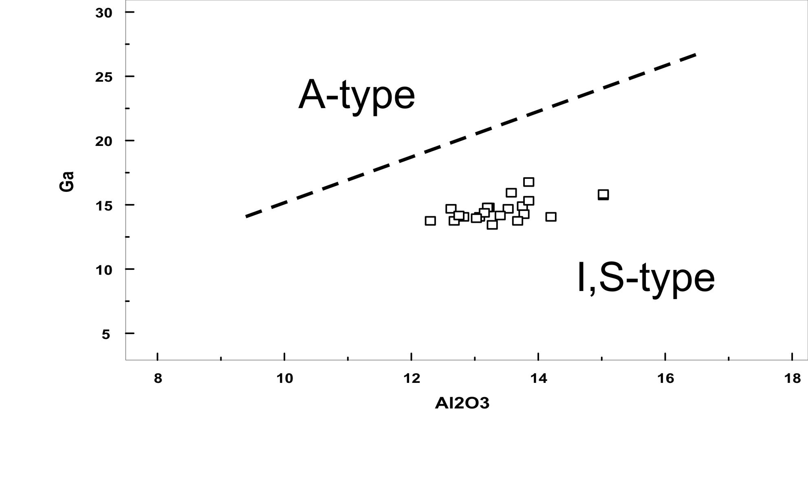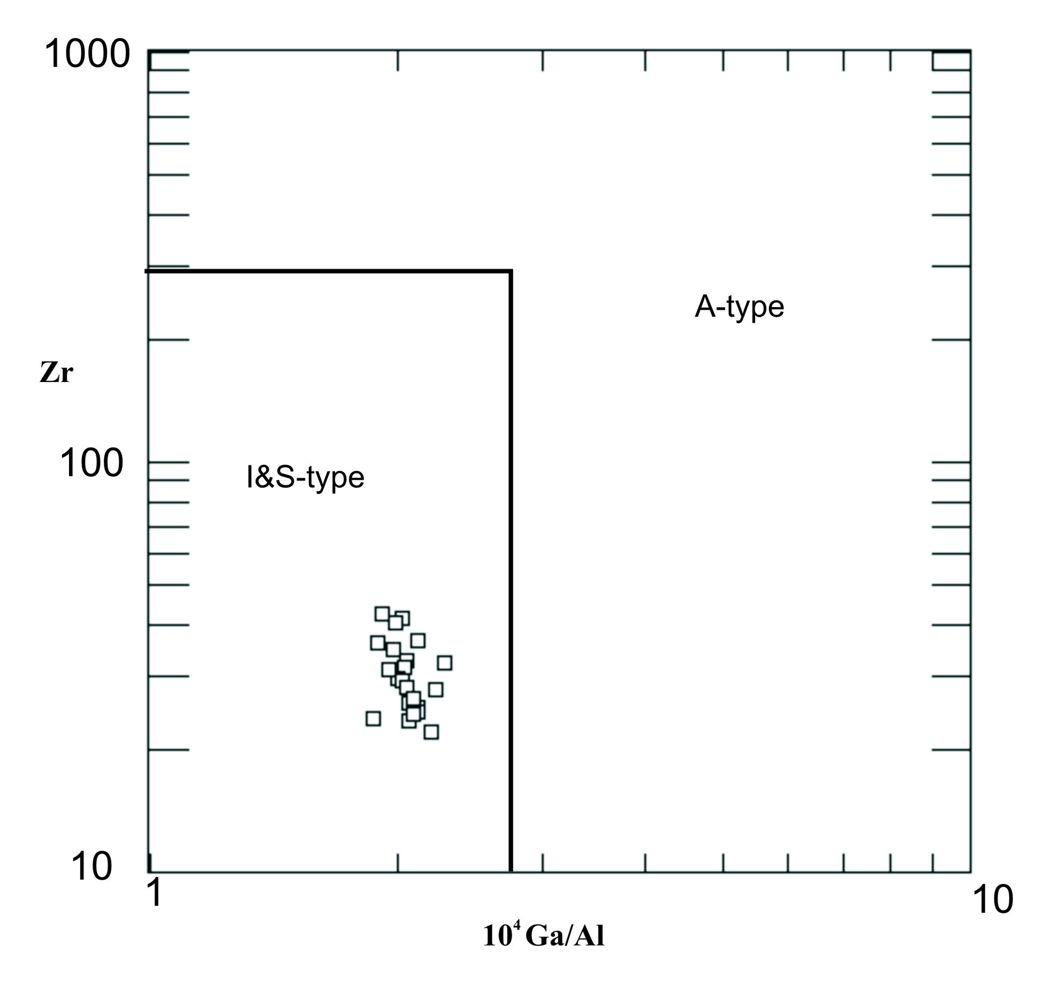

شکل 1)- الف) نمودار Zr در مقابل 10⁴Ga/Al به نقل از Chappell و White ب) نمودار Ga در مقابل َAl₂O₃ از Whalen و همکاران، (1987).

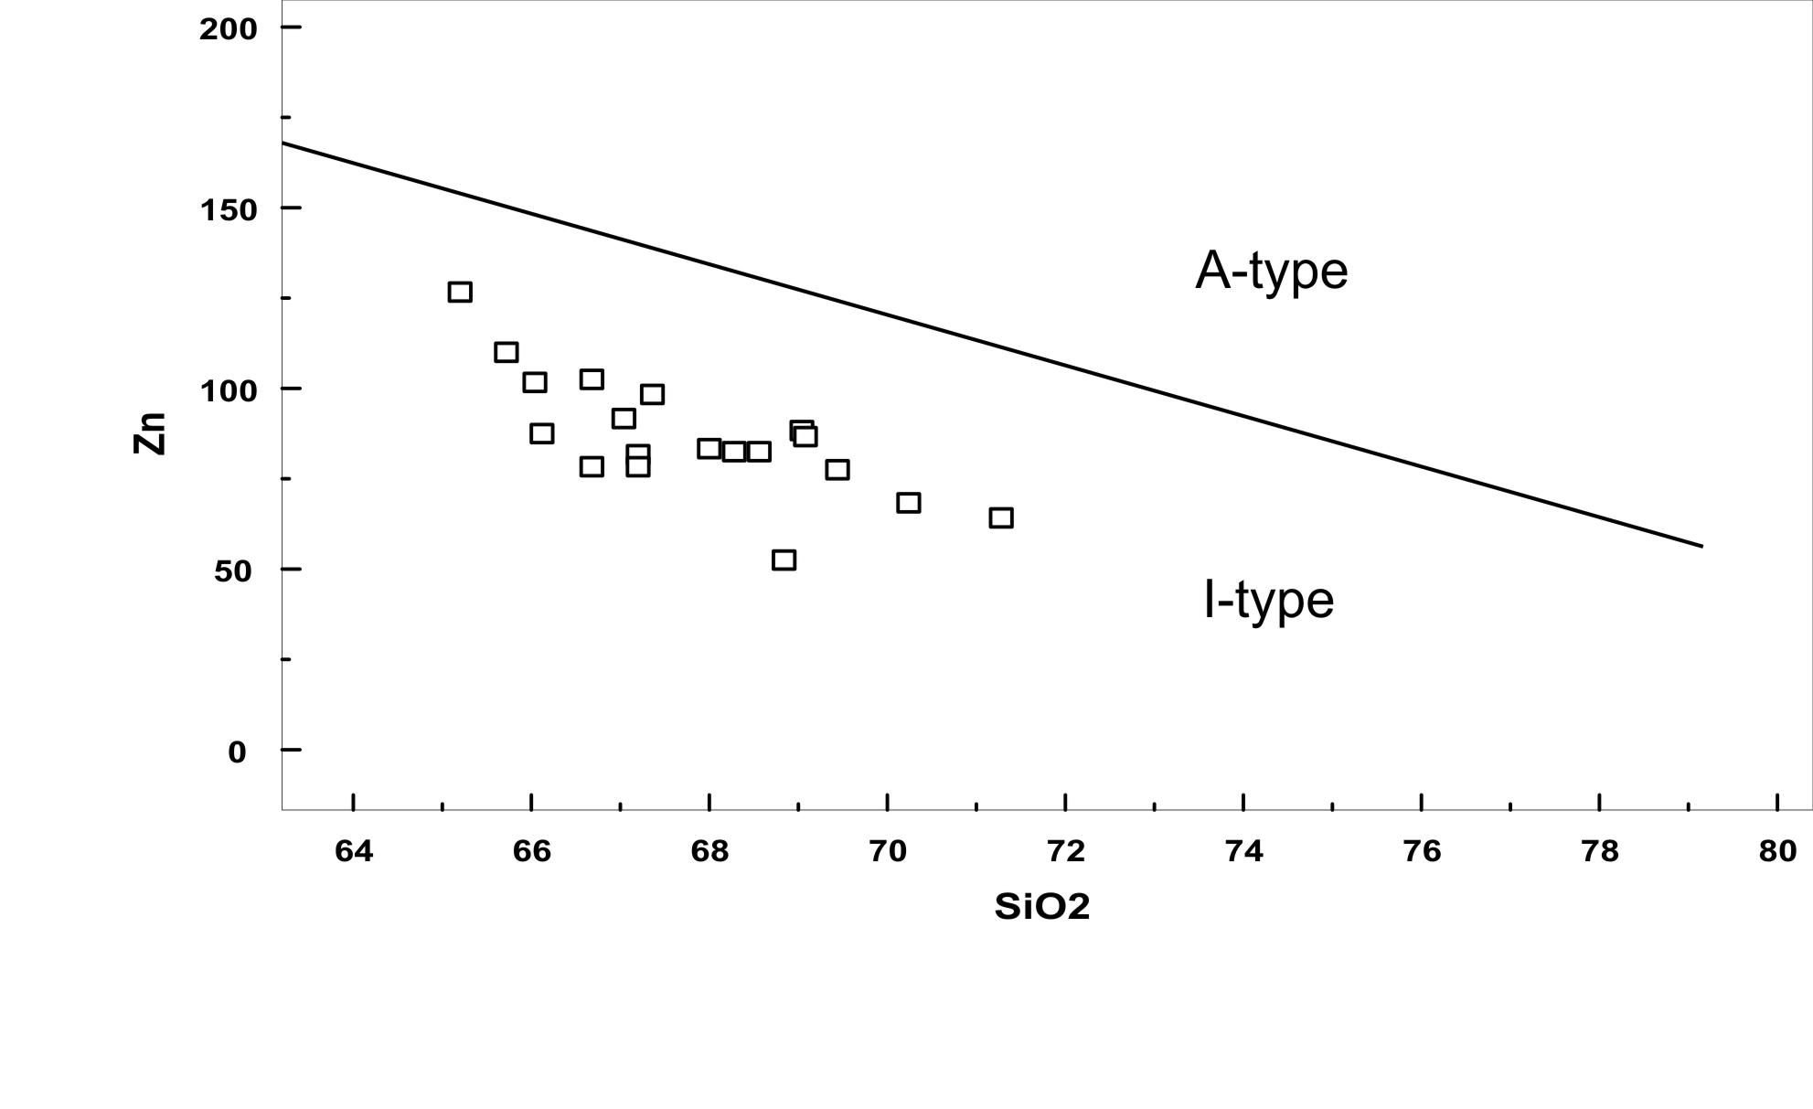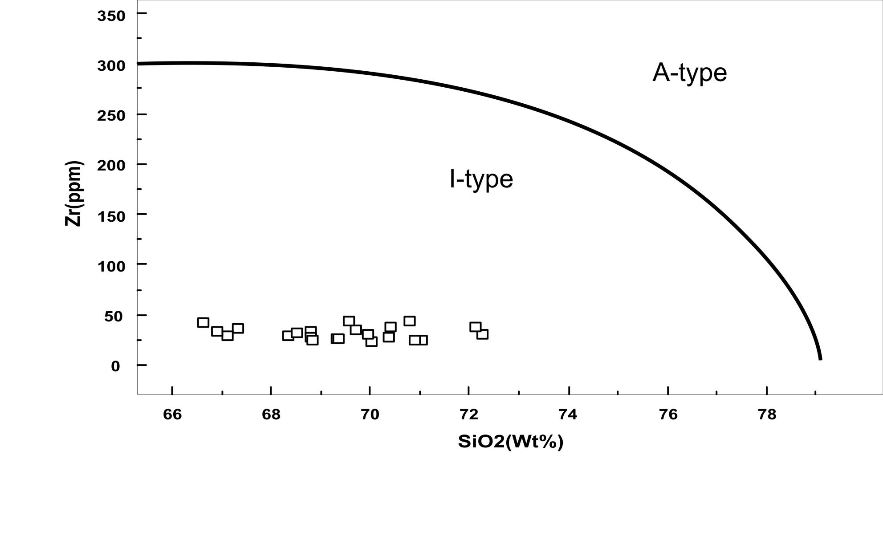
شکل 2)- نمودارهای Zr و Zn در مقابلSiO₂ ، پیشنهادهایKleins و همکاران،(1982) و Newberry و همکاران، (1990).

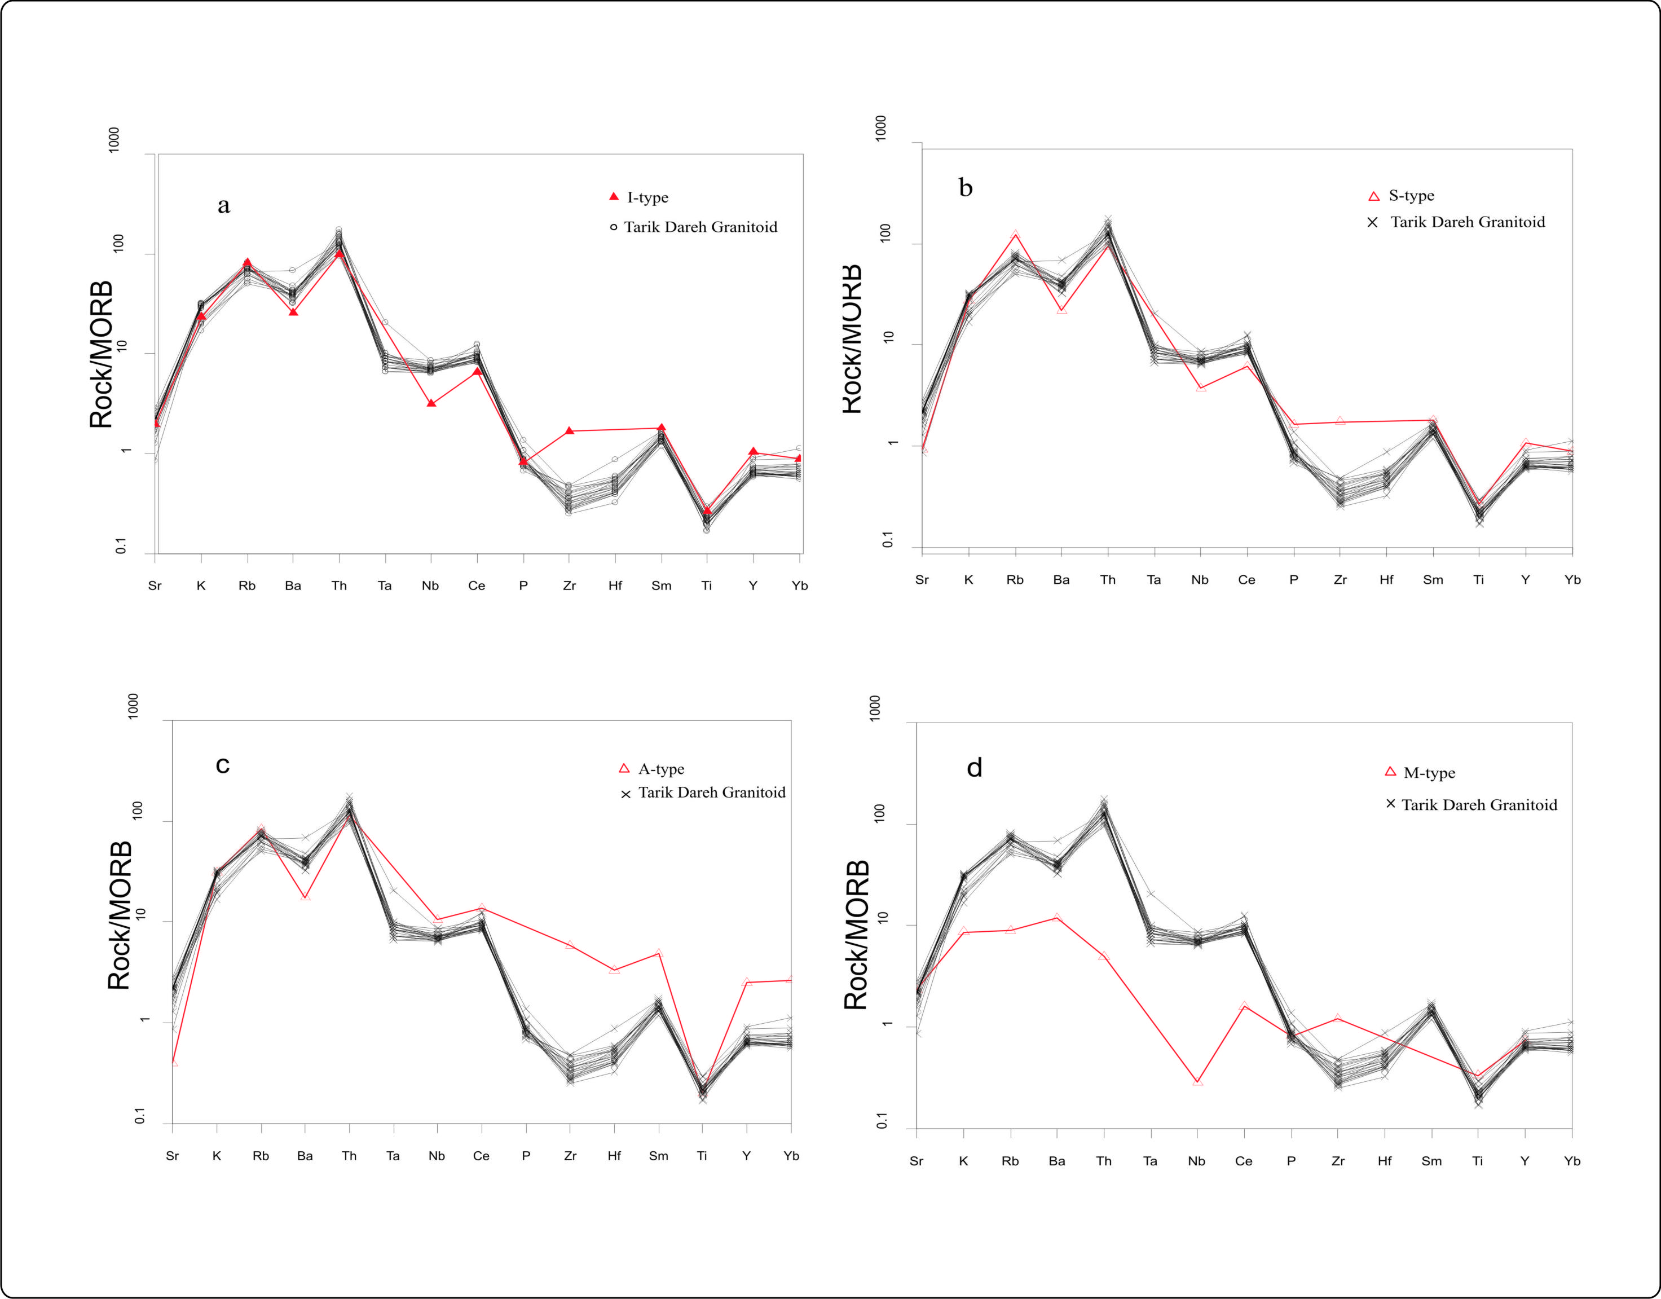
شکل 3) مقایسه الگوی عناصر کمیاب سنگهای گرانیتوئیدی منطقه تاریکدره با a) گرانیتوئیدهای تیپ S b ) تیپ I c) تیپ M d) تیپ A؛ عادیسازی شده بر پایه MORB. خطوط قرمز (كمرنگ) از Winter، (2001)،

نمودار عناصر نادر خاکی مربوط به سنگهای گرانیتوئیدی تاریک دره (شکل 4)، روندهای موازی در الگوی عناصر نادر خاکی را نشان ميدهد كه حاکی از تشابه فرایندهای ماگمایی در حین تشکیل آنها است. طبق این نمودار به طور کلی مقدار REE سنگهای مورد مطالعه بالا است آپاتیت و اسفن کانیهای غنی از REE میباشند که عمدتا مقادیر بالای LREE را در خود متمرکز مینمایند. بدین ترتیب تمرکز نسبتا بالای REE بویژه LREE در گرانیتوئیدهای مورد مطالعه مرتبط با تمرکز این کانیها است. تمرکز پایین عناصر HREE نسبت به LREE در این نمودار میتواند تا حدی بر اثر عواملی چون؛ درجه پایین ذوب بخشی، وجود گارنت باقیمانده در سنگ منشا و آغشتگی ماگما به وجود آید. حضور گارنت و تفریق آن در منشا، باعث تهیشدگی عناصر HREE میگردد. عنصر Eu در نمونههای مورد مطالعه یک آنومالی منفی ضعیف نشان میدهد، بنا بر پیشنهاد Wu و دیگران، (2003)، آنومالی منفی Eu اگر همراه با ناهنجاری منفی Sr باشد بر اثر تفریق پلاژیوکلاز و در صورتی که همراه با ناهنجاری منفی Ba باشد بر اثر تفریق فلدسپار پتاسیم ایجاد میشود. بر این اساس و با توجه به وجود هر دو ناهنجاری (شکل 4 و 3) می توان گفت، در نمونههای مورد نظر تفریق پلاژیوکلاز و فلدسپار پتاسیم تواما عامل مهمی در تحول ماگمایی سنگهای مورد نظر محسوب میشود.
شکل 4)- دیاگرام عنکبوتی عناصر نادر خاکی (REE) که نسبت به متئوریتهای کندریتی به هنجار شده است (Boynton, 1984).
تعداد 148 نمونه‌آناليز شده توسط ICP، با استفاده از روش آماری، زیر داده‌های ناهمسان مشخص و در نهایت 120 داده برای استفاده در شبکه عصبی مصنوعی مورد استفاده قرار گرفت. این روش برای 18 عنصر در یک شبکه عصبی سه لایه به منظور مدل کردن و شبیه سازی پیشبینی عیار عناصر در مناطق مجاور و در كل توده گرانيتوئيدي به کار گرفته شد كه روش كارآمدي در شبیهسازی پیشبینی عیار عناصر در تودههاي گرانيتوئيدي ميتواند محسوب شود. شكلهاي 6، 7 و 8 شبیهسازی و پیشبینی عیار عناصر Au، Sb و W در منطقه گرانيتوئيدي تربتجام را نشان ميدهد كه ميتواند شاخص ارزندهاي در اكتشاف اين عناصر در منطقه مورد مطالعه محسوب شود.

شبیهسازی داده‌های پالایش شده با استفاده از جعبه ابزار (Toolbox) شبکه عصبی نرمافزار مطلب (MATLAB) انجام شده است. ورودي و خروجی شبکه مورد استفاده تعداد 120 داده‌ است که 70 درصد داده‌ها برای آموزش، 15 درصد براي صحتسنجی و 15 درصد براي تست توسط نرم افزار انتخاب شد. مرحله بعد انتخاب بهینه‌ی متغییر‌های اصلی شبکه عصبی شامل: نوع شبکه، ساختار شبکه، تعداد لایههاي مخفی، تعداد واحدهاي مخفی، توابع انتقال براي لایههاي مخفی و نوع قوانین یادگیري می‌باشد. پس از سنجش شبکه‌های مختلف، شبکه‌ی Feed Forward انتخاب شد. در شکل‌ 5 مقادیر پیشبینیشده و مقادیر واقعی برای عنصر طلا ارائه شده است.

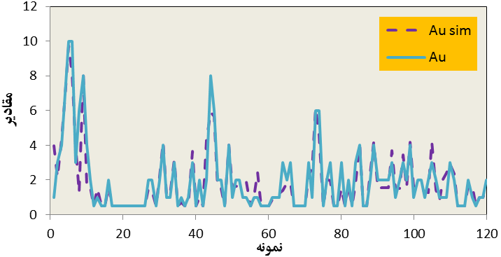
شکل 5)- مقادیر پیشبینی شده و مقادیر واقعی براي طلا
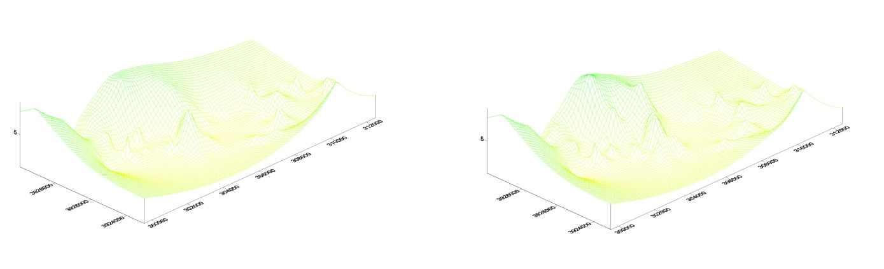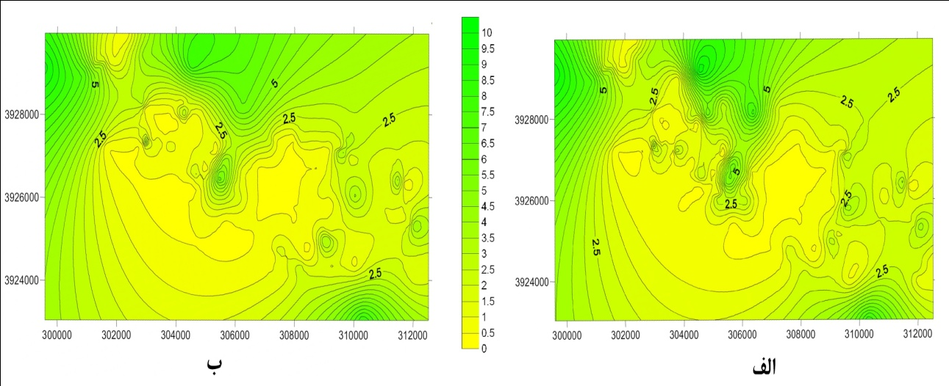
شکل 6)- نقشه همعیار طلا برای سری داده تست (utm) الف) دادههای واقعی ب) دادههای تخمینی.
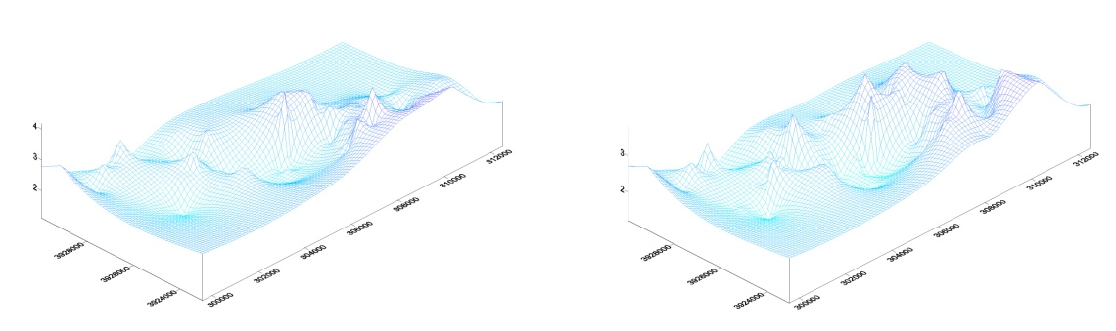
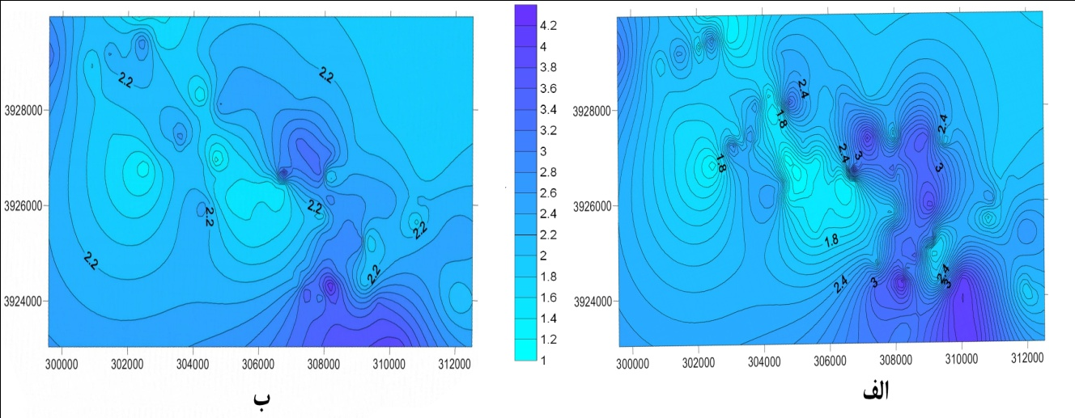
شکل 7)- نقشه همعیار تنگستن برای سری داده تست (utm) الف) دادههای واقعی ب) دادههای تخمینی

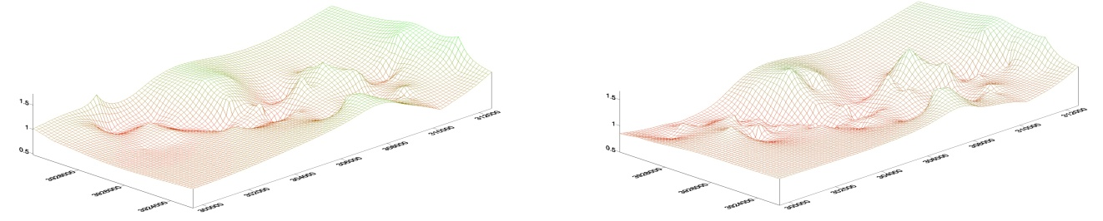
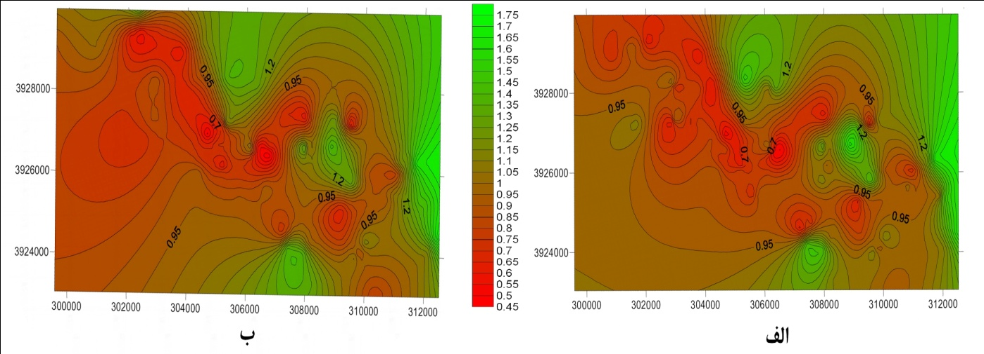
شکل 8)- نقشه همعیار آنتیموان برای سری داده تست (utm) الف) دادههای واقعی ب) دادههای تخمینی

نتیجهگیری
- با تلفیق اطلاعات ژئوشیمیایی عناصر اصلی و کمیاب و پتروگرافی گرانیتوئیدهای مورد نظر در محدوده گرانیتوئیدهای تیپ I قرار میگیرند.
- آنالیز سنگهاي منطقه و پياده كردن آنها بر روی دیاگرام IUGS، روند تفريق در منطقه از نوع كالكوآلكالن پتاسيم بالا تعيين گرديد. دیاگرام AFM و Peccenillo و Taylor، (1976) نيز این موضوع را تاييد مینمايند.
- با استفاده از دیاگرام عنکبوتی عناصر کمیاب میتوان پی برد که تفریق پلاژیوکلاز و فلدسپار پتاسیم تواما عامل مهمی در تحول ماگمایی سنگهای مورد نظر محسوب میشود.
- با استفاده از اطلاعات بدست آمده از عناصر REE و کمیاب (Th, Yb)، گرانیتوئیدهای منطقه مرتبط با حاشیه فعال قارهای و نمونههاي مورد مطالعه در قلمرو گرانيتوئيدهاي قبل از برخورد (Pre – Plate Collision) تا همزمان با برخورد (Syn- Collision) قرار ميگيرند
- شبیهسازی و پیشبینی عیار عناصر Au، Sb و W توسط روش ANN در منطقه گرانيتوئيدي تربتجام نشان داد كه ميتوان از آن به عنوان شاخص ارزندهاي در اكتشاف اين عناصر در منطقه مورد مطالعه استفاده نمود.
- با کمک شبکه‌های عصبی مصنوعی، عیار عناصر مختلف در مناطق متفاوت شبیهسازی و پیش بینی گردید. در میان عناصر موجود در شبیه‌سازی، پیش‌بینی مربوط به آنتيموان نسبت به سایر عناصر نتیجه بهتری داشته است كه مطالعات ژئوشيميايي و صحرايي آن را تاييد مينمايد.

منابع
یوسفی، م، رزمآرا، م، کاووسی، ن. (1389). پتروژنز و ژئوشیمی گرانيتوئيد منطقه تاریک دره تربتجام و كانهسازي طلاي مرتبط با آن، چهاردهمین همایش انجمن زمین شناسی ایران، دانشگاه ارومیه.
Strobl1, R.O., and Forte, F. 2007. Artificial neural network exploration of the influential factors in drainage network derivation. Hydrological processes. 21:2965-2978.

Hassoun M.H. 1995. Fundamentals of Artificial Neural Networks. MIT Press, Cambridge, MA.

Maier H.R. and Dandy, G.C. 2000. Application of artificial neural networks to forecasting of surface water
qualityvariables: Issues, applications and challenges. In: Govindaraju, R.S. and Rao, A.R. (Eds). Artificial neural networks in hydrology. pp. 287-309.

Macias, C., Sen M. K. and Stoffa P. L., 2000,Artificial neural networks for parameterestmation in geophysics: Geophys. Prospeting,48, 21-47.

Rummelhart, D. E., Hinton, G. E., and Williams, R. J., 1986, Learning internal representation by back propagating errors: Nature, 332, 533-536.

Wu, F. Y., Jahn, B. M., Wilde, S. A., 2003, Highly fractionated I-type granites in NE Chine, I: geochronology and petrogenesis. Lithos. 66, 241-273.
Winter, J. D., 2001, An Introduction to Igneous and Metamorphiic Petrology. Prentice Hall, New Jersey, p. 697.
Chappell, B. W., White, A. J. R., 1992, I-and S-type granites in the Lachlan Fold Belt. Transaction of the Royal Society of Edinburgh: Earth Science 83, 1-26.
Chappell, B. W., White, A. J. R., 2001, Two contrasting granite type: 25 years later. Australian Journal of Earth Science 48, 489-499.

